# 

# Πανεπιστήμιο Αιγαίου

## Τμήμα Μηχανικών Πληροφοριακών και Επικοινωνιακών Συστημάτων

### *Πολυμέσα*

# Τεχνική Αναφορά Άσκησης 1

Τσότρας Στέφανος 321/2013189

Κοντογιάννης Νίκος 321/2015094

8/12/2019

**Ζητούμενο 1**

* Απεικόνιση των δύο καναλιών ήχου

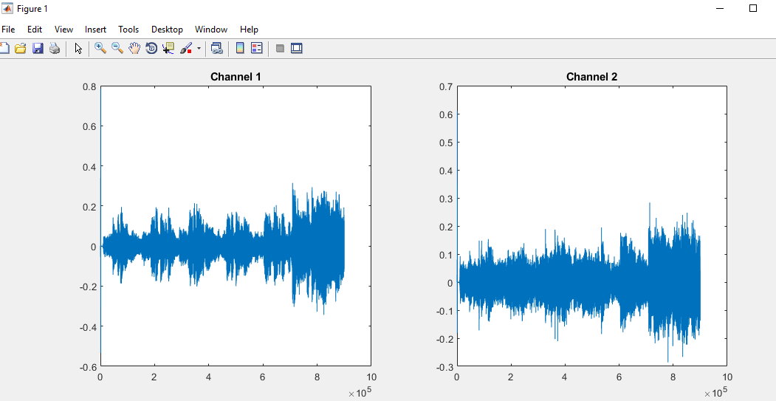

* Ακούγοντας το αρχείο ήχου με τη sound, περνώντας σαν παραμέτρους το αρχείο x και τη συχνότητα δειγματοληψίας fs, ακούμε κανονικά το απόσπασμα ήχου.

Διπλασιάζοντας τη συχνότητα δειγματοληψίας fs, το απόσπασμα επιταχύνεται και υποδιπλασιάζοντας τη συχνότητα επιβραδύνεται.

* Κάνοντας υποδειγματοληψία κατά 2, 4, 8, 12, 16 στο αρχείο ήχου και ακούγοντας τα αποτελέσματα με τις αντίστοιχες συχνότητες δειγματοληψίας , βγαίνουν τα παρακάτω συμπεράσματα :

Για υποδειγματοληψία κατά 2 και 4 παρατηρείτε απλά μία πτώση στη ποιότητα του ήχου όπως και ένα ελαφρό βουητό.

Για υποδειγματοληψία κατά 8 ο ήχος αρχίζει να παραμορφώνεται έντονα.

Για 12 και 16 οι μελωδίες είναι αλλοιωμένες και ο ήχος πολύ έντονα παραμορφωμένος με πολλά κλιπαρίσματα.

* Εφαρμόζεται η συνάρτηση fadeout στα τελευταία 9 sec.

Η fadeout παίρνει ως παραμέτρους το ηχητικό x, τη συχνότητα fs και πόσα δευτερόλεπτα θα εφαρμόζεται το fade sec.

Δημιουργείται μία συνάρτηση μεταβολής fade = 1:-1/(fs*sec):0

Πολλαπλασιάζονται τα τελευταία στοιχεία του ηχητικού με τη συνάρτηση fade.

x(lx – lf + 1 : lx, 1) = x(lx – lf + 1 : lx, 1).*fade; ( lx μήκος x και lf μήκος fade ).

x(lx – lf + 1 : lx, 2) = x(lx – lf + 1 : lx, 2).*fade;

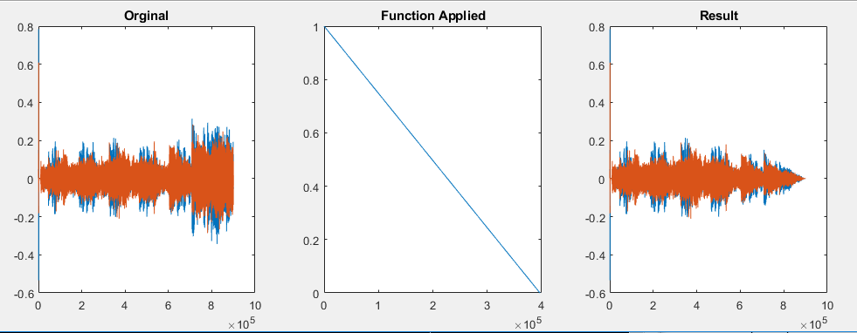

* Εφαρμόζεται η fadein στα πρώτα 9 sec.

Αντίστοιχα με την fadeout φτιάχνουμε την fadein με συνάρτηση μεταβολής fade = 0:1/(fs*sec):1 και η fade πολλαπλασιάζεται στα πρώτα lf στοιχεία.

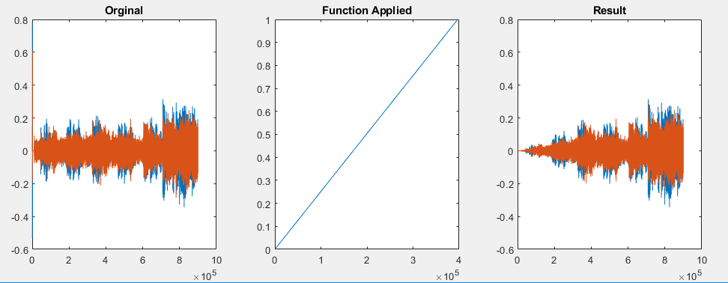

* 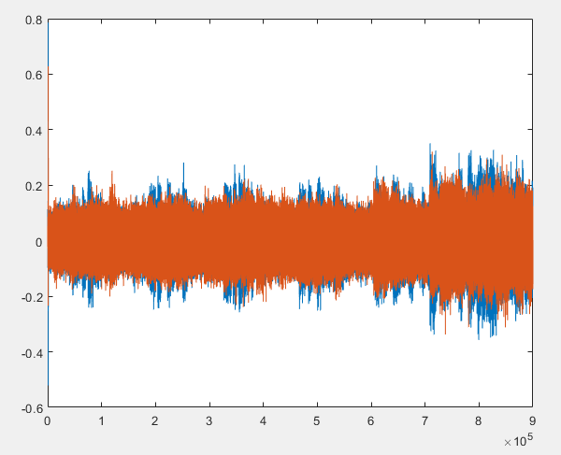Προστίθεται λευκός Gaussian θόρυβος στο ηχητικό σήμα, με τη χρήση της συνάρτησης awgn με είσοδο το ηχητικό σήμα και signal-to-noise ratio (SNR) 30.

Παρακάτω βλέπουμε το σήμα θορύβου προστιθέμενο στο a) πρώτο, b) δεύτερο και c) στα δύο κανάλια αντίστοιχα.

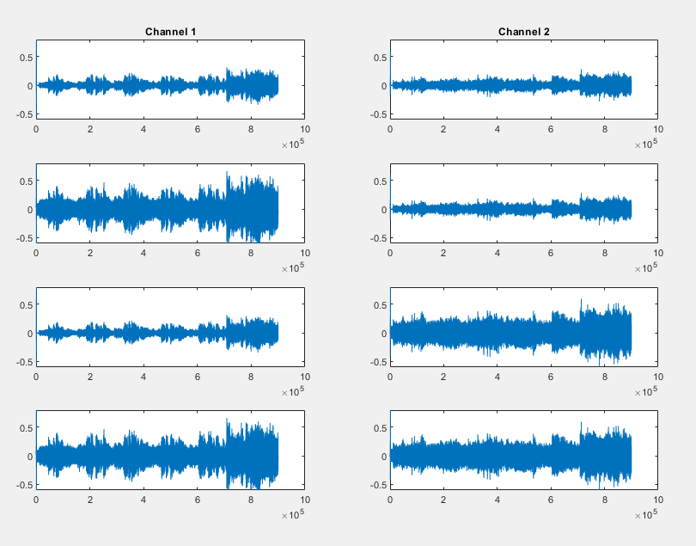

Original

Πρώτο κανάλι

Δεύτερο κανάλι

Και στα δύο

Ακούγοντας τα με τη sound τα παραπάνω ηχητικά, σε στέρεο ηχεία καταλαβαίνουμε ότι στην a) απτό αριστερό κανάλι ακούγεται θόρυβος ενώ απτό δεξί ακούγεται κανονικά το ηχητικό, b) απτό δεξί κανάλι ακούγεται θόρυβος ενώ απτό αριστερό κανονικά και c) και τα δύο κανάλια βγάζουν θόρυβο.

**Ζητούμενο 2**

1. Αρχικά, φτιάχνουμε μία λευκή εικόνα μήκους και πλάτους L = 250.

Στη συνέχεια, φτιάχνουμε συνάρτηση con_cir όπου προσθέτει όσους ομόκεντρους κύκλους χωράνε με παραμέτρους την εικόνα img, το πάχος κάθε κύκλου M και τη διαφορά μεταξύ τους N.

Η συνάρτηση παίρνει την εικόνα και την εμφανίζει σε ένα figure με την imshow και κάνει hold on, έτσι ώστε να ζωγραφιστούν από πάνω οι ομόκεντροι κύκλοι.

Με μία for κάθε N φορές δημιουργεί κύκλους με προστιθέμενο κατά N κάθε φορά radius και τις κάνει plot στο figure επάνω στη εικόνα. Το πάχος M ορίζεται μέσα στη plot.

Οι κύκλοι φτιάχνονται ως εξής, αρχικά ορίζουμε ένα angle = 0 : (1/99)*2*pi : 2*pi.

Mέσα στην for ,η οποία έχει συνθήκη co = 1:N:max([rows columns]) ,φτιάχνουμε x = co*cos(angle) για τον x άξονα και για y = co*sin(angle). Τέλος, προσθέτουμε rows/2 στο x και columns/2 στο y για να έρθει στο κέντρο της εικόνας και να μην ξεκινάει απτο 0,0.

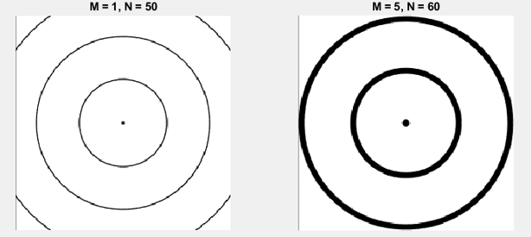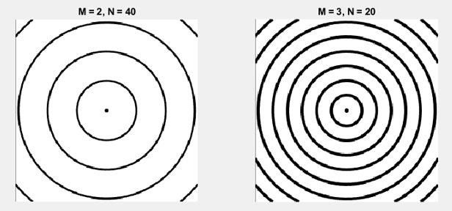

1. Γίνεται υποδειγματοληψία των παραπάνω εικόνων με K = 2 και K = 8.

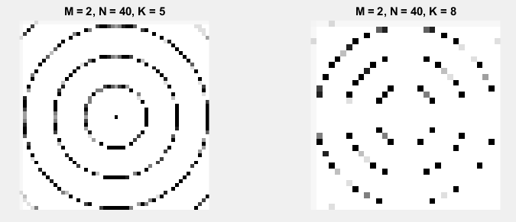

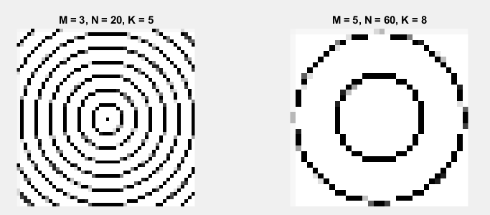

Παρατηρούμε ότι οι παραμορφώσεις στις εικόνες επηρεάζονται κυρίως απτό K.

Όμως όσο πιο λεπτές είναι οι γραμμές χάνονται όλο και περισσότερες πληροφορίες στη εικόνα.

1. Εφαρμόζεται φίλτρο μέσου όρου, υλοποιημένο σε εργασία για το μάθημα Ψηφιακή Επεξεργασία Εικόνας, στις εικόνες.

Στη συνέχεια γίνεται υποδειγματοληψία των εικόνων παρόμοια με το b) ερώτημα.

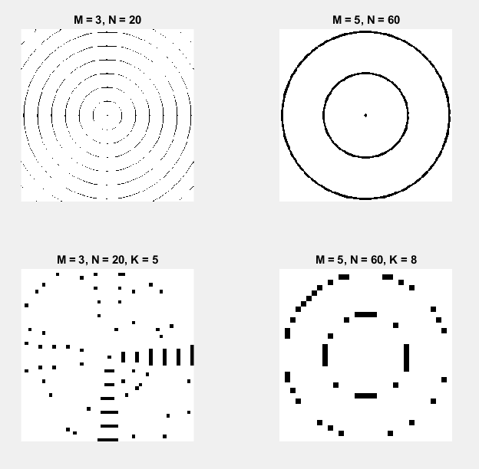

Στο παραπάνω σχήμα βλέπουμε τις εικόνες περασμένες απτό φίλτρο μέσου όρου και από κάτω τις ίδιες έχοντας υποστεί υποδειγματοληψία. Οι εικόνες φαίνεται να έχουν χάσει σημαντικό κομμάτι της πληροφορίας.

**Παράρτημα**

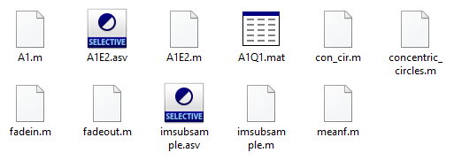

**Κώδικας**

Οι βασικές συναρτήσεις οι οποίες απαντάνε στα ερωτήματα της εργασίας και καλούνε τις υπόλοιπες είναι η A1 για το πρώτο ερώτημα και η A1E2 για το δεύτερο.

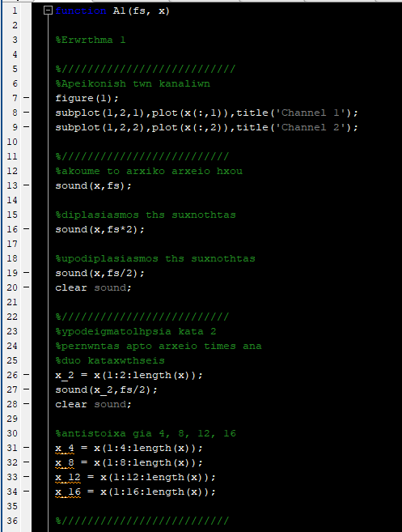

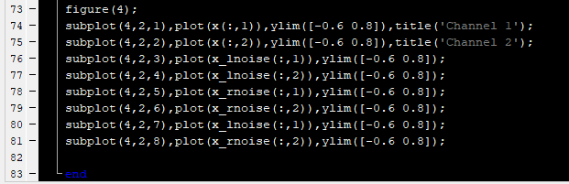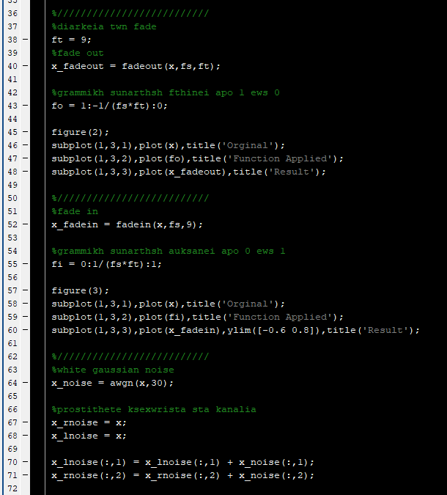

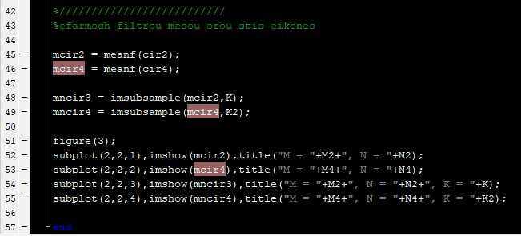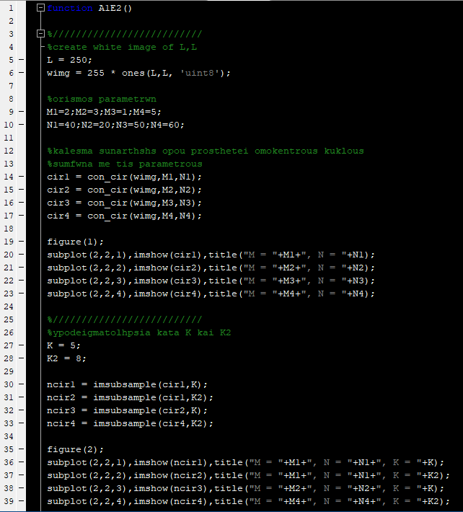

Συναρτήσεις που υλοποιήθηκαν είναι οι fadein, fadeout, con_cir, imsubsample, meanf.

* Fade In

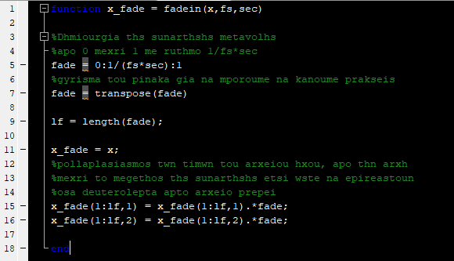

* Fade out

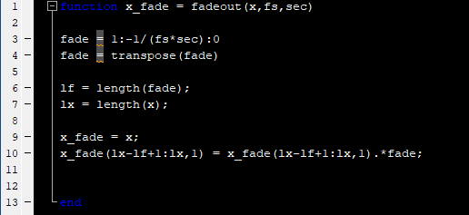

* Con_cir

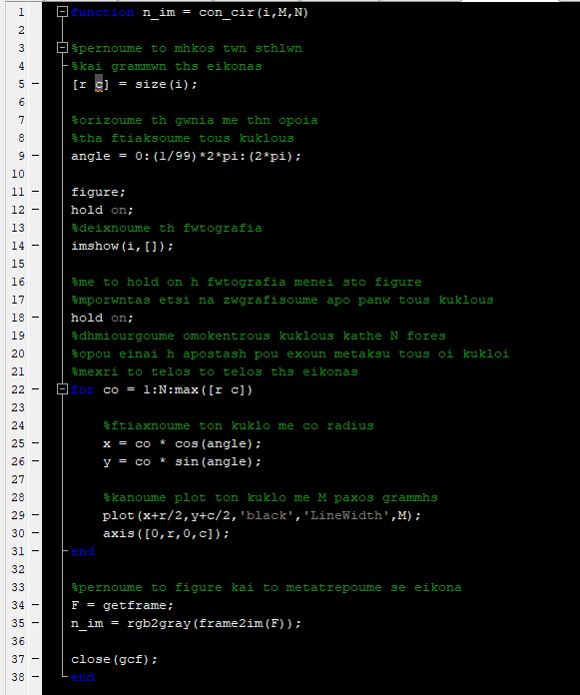

* Imsubsample

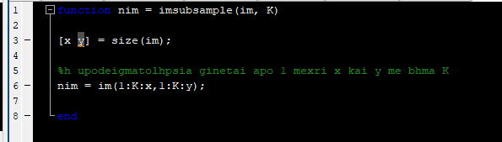

* Meanf

